بسم الله :
المعلوم لديك الآن تم صرف ( 210 وحده ) في ( 6 / 1 ).. ممتاز ؟
وطلب في السؤال ( الوارد أخيراً الصادر أولاً ) : نذهب للتاريخ الذي يسبق التاريخ الموجود في السؤال .. اللي هو راح يكون ( 4 / 1 ) بمعنى راح نطلع في التواريخ من تحت لـ فوق .. لأنه طلب ( الوارد أخيراً الصادر أولاً ) ..
طيب ، عرفنا الآن البداية من وين ؟ كيف نحل المسألة ؟
الحل : الآن نجمع 210 وحده التي طلبها في السؤال من خلال التواريخ الموجودة واللي راح نمشي عليها تاريخ تاريخ حتى نوصل 210 وحده ..
ممتاز ؟
نبدأ :
في 4 / 1 موجود 130 وحده يبقى لنا 80 عشان نوصل 210 ، صحيح ؟
كيف نجيبها من التاريخ الذي يسبق 4 / 1 اللي هو تاريخ 2 / 1 يوجد فيه 100 وحده .. إحنا نحتاج فقط 80 عشان نكمل النصاب المطلوب .. طيب ؟
الآن ، عرفتي كيف نجمع الوحدات المطلوبة ، لكن كيف نوجد التكلفة ؟
نوجدها عن طريق :
130 التي أخذناها من 4 / 1 ونضربها في 13 سعر الوحده في هذا التاريخ .. وهو موجود في السؤال ..
الناتج : 1690 ..
80 التي أخذناها من 2 / 1 ونضربها في 15 سعر الوحده في هذا التاريخ .. وهو موجود في السؤال ..
الناتج : 1200 ..
نجمع الناتجين ، يكون المجموع النهائي للتكلفة : 1690 + 1200 = 2890 .. وهو الحل الموجود في السؤال ..
وضحت الصورة ؟ هي سهله جداً عبارة عن تحصيل ضرب وجمعه ..
فقط الاختلاف بين ( الوارد أخيراً الصادر أولاً ) و ( الوارد أولاً الصادر أولاً ) ..
أن الأول يتم التنقل في التواريخ من أسفل إلى أعلى ..
والثاني : من أعلى إلى أسفل ..
فقط ..

اتوقع قصدك هنا ..
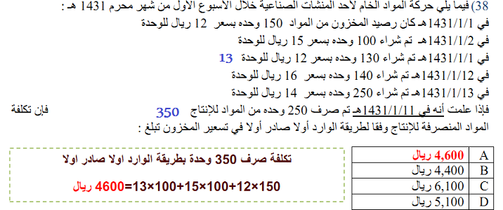
قد تناقشت سابقا مع بنت وسالت من وين رقم 13 - ريال للوحده ...
و احد الاخوه افادنا لعله خطأ في النقل للسؤال وارفق مثال مشابهه له بشكل صحيح ..
حتى لو جيتي تجمعي عدد الوحدات 150+ 100 + 100 = 350 مو 250 وحده
هذ اجتهادنا ...
واللي حبيت انبهه الشئ البسيط ان ممكن يجي بالسؤال باننا ناخذ اكثر من مرتين
عشان تغطي عدد الوحدات التي تم صرفها .. زي هالمثال بالاختبار ...

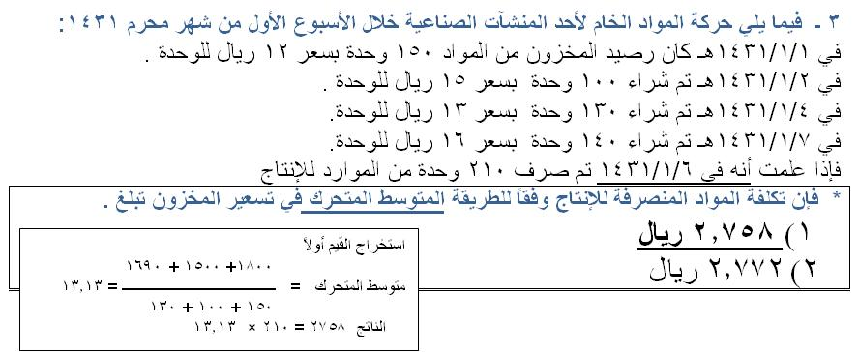

بسم الله :
في البداية المتوسط المتحرك له قانون ، لكن لو كتبته راح يضيعك ..
المتوسط المتحرك أسهل من الطريقتين السابقتين :
مافيه شغلة من أسفل لأعلى أو من أعلى لأسفل ..
تأخذي جميع التواريخ التي تسبق التاريخ الموجود في السؤال ، وتضربيها وتجمعيها وتكون في البسط ..
وتاخذي رصيد الواحدات فقط وتجمعيها وتكون في المقام ..
بعد ذلك تعملي القسمة والناتج تضربيه في 210 المطلوب في السؤال ..
بكذا تحصلي على الناتج النهائي ..
تطبيق عملي :
تأخذي التواريخ التي تسبق التاريخ في السؤال ( 6 / 1 ) ..
في 1 / 1 ... 150 × 12 = 1800 ..
في 2 / 1 ... 100× 15 = 1500 ..
في 4 / 1 ... 130 × 13 = 1690 ..
تجمعيها : 1800 + +1500 + 1690 = 4990 ( الناتج يكون في البسط ) ..
تأخذي الأرصدة في التواريخ التي تسبق التاريخ الموجود في السؤال ( 6 / 1 ) ..
في 1 / 1 .. 150 وحده ..
في 2 / 1 .. 100 وحده ..
في 4 / 1 .. 130 وحده ..
تجمعيها : 150 + 100 + 130 = 380 ( الناتج يكون في المقام ) ..
- نعمل القسمة 4990 ÷ 380 = 13.13 ..
الناتج نضربه في 210 وحده المطلوبة في السؤال :
13.13 × 210 = 2758 وهو الجواب النهائي ..

